实验报告2

专业： 信息与计算数学系
课程： 数值代数
教师： 杜魁

主题： 奇异值分解与低秩逼近

I 实验目的
掌握利用Matlab计算矩阵奇异值分解，并将低秩逼近应用于图像压缩，观察其效果。

II 实验记录
本次上机实验的练习题一是观察特定矩阵进行SVD分解之后得到的左右奇异向量之间的几何联系（R²平面中），需要用到第一次实验报告中的norm_unit函数（用于遍历指定p-范数的单位圆）以及transform_points（用于坐标变换）函数。本次实验对norm_unit函数算法进行了改进，利用单位圆的对称性简化了运算，同时针对计算误差做了一定的容错处理，算法效率提升约60%。以下是transform_points函数以及改进后的norm_unit函数。
%transform_points.m
function [x,y] = transform_points(raw_x,raw_y,m)
x=[];
y=[];
len=length(raw_x);
for i=1:len
tmp_point=m*([raw_x(i);raw_y(i)]);
x=[x tmp_point(1)];
y=[y tmp_point(2)];
end
end
%norm_unit.m

function [x,y]=norm_unit(p,s)
x=[];y=[];
for i=-1:s:1
for j=0:s:1
if(abs(norm([i j],p)-1)<s)
%容错遍历
x=[x i];
y=[y j];
end
end
end
for i=length(x)-1:-1:1
x=[x x(i)];
y=[y -y(i)];
end
end
算法改进后，可以更方便的画出指定p-范数的单位圆。
%main.m
for i=[1:8 inf]
%计算单位圆的坐标，精度0.0005
[x,y]=norm_unit(i,0.0005);
plot(x,y,'LineWidth',1.5);
hold on;
end
title('p-norm(0<=p<=8) and infinite-norm');

运行结果如下图。
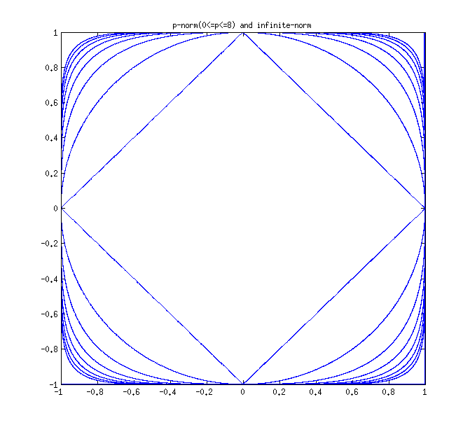
以下为本次实验练习一的过程代码。
%main.m
B=[1 3;3 1];
[U,S,V]=svd(B);
[x,y]=norm_unit(2,0.005);
[x_t,y_t]=transform_points(x,y,B);
subplot(1,2,1);
plot(x,y);
hold on;
for i=1:2
plot([0 V(1,i)],[0 V(2,i)],'LineWidth',2);
hold on;
end
title('before transformation');
subplot(1,2,2);
plot(x_t,y_t);
hold on;
for i=1:2
plot([0 S(i,i)*U(1,i)],[0 S(i,i)*U(2,i)],'LineWidth',2);
hold on;
end
title('after transformation');

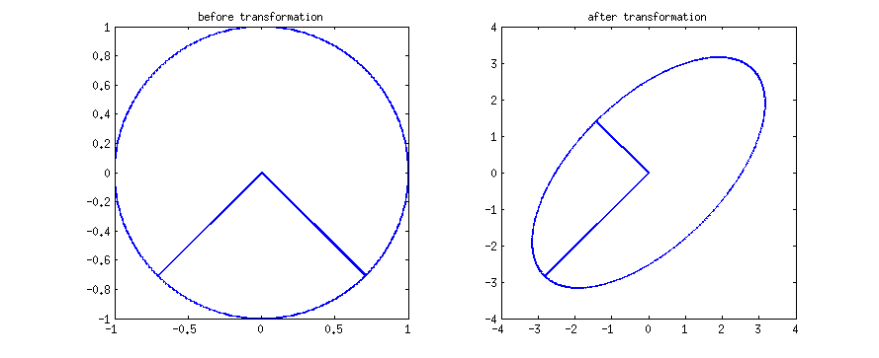
运行结果如下图。
本次练习二应用0-1矩阵模拟一张黑白像素图片，具体练习要求如下。
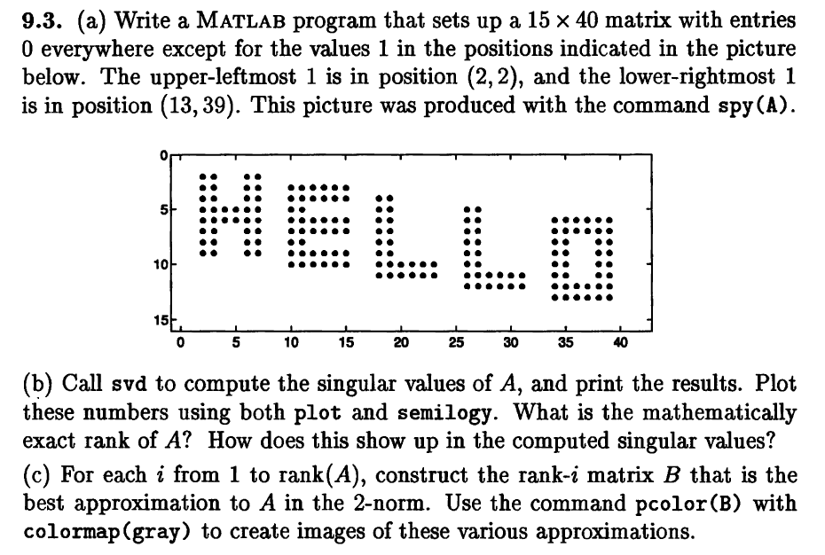

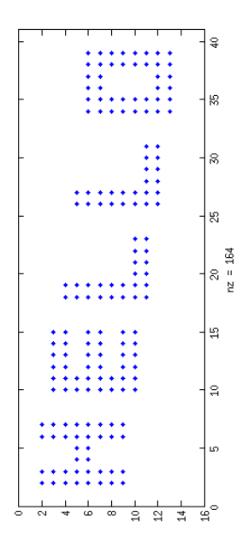
过程代码如下，首先构造矩阵A，右图为此段代码运行结果。（因排版需要，报告中对实际图形做了翻转）
%main.m
A=zeros(15,40);
%构造H
A(2:2+7,2:2+5)=1;
A(2:2+2,4:2+3)=0;
A(2+5:2+7,4:2+3)=0;
%构造E
A(3:3+7,10:10+5)=1;
A(3+2,10+2:10+5)=0;
A(3+5,10+2:10+5)=0;
%构造L
A(4:4+7,18:18+5)=1;
A(4:4+7-2,18+2:18+5)=0;
%构造L
A(5:5+7,26:26+5)=1;
A(5:5+7-2,26+2:26+5)=0;
%构造O
A(6:6+7,34:34+5)=1;
A(6+2:6+7-2,34+2:34+2+1)=0;

figure();
spy(A);
以下代码根据奇异值分别作出普通折线图以及将奇异值取对数后的折线图以反映奇异值的变化情况。
%main.m
[U,S,V]=svd(A);
s_arr=[];
for i=1:size(S,1)
if(S(i,i)~=0)
s_arr=[s_arr S(i,i)];
else
break;
end
end
x_s_arr=1:length(s_arr);
figure();
subplot(1,2,1);
plot(x_s_arr,s_arr);
hold on;
plot(x_s_arr,s_arr,'*');

subplot(1,2,2);
semilogy(x_s_arr,s_arr);
hold on;
semilogy(x_s_arr,s_arr,'*');

运行结果如下图。
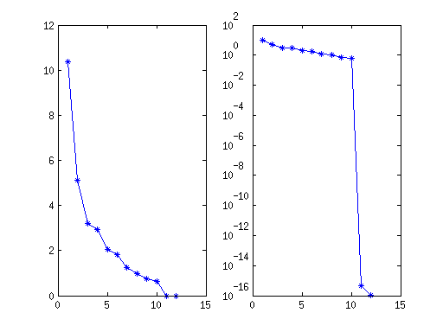
以下代码分别作矩阵A的12个低秩逼近，并将其作为灰度图形输出。
%main.m
B=zeros(15,40);
for i=1:12
figure();
B=B+s_arr(i)*U(:,i)*(V(:,i))';
pcolor(B);
colormap(gray);
title(['rank-' num2str(i) ' matrix approximate'])
end
以下分别为12个低秩逼近图形。
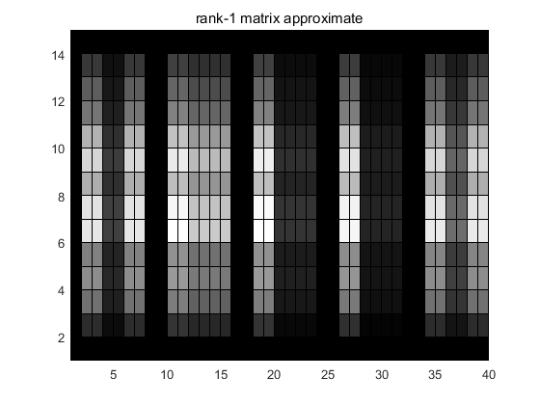

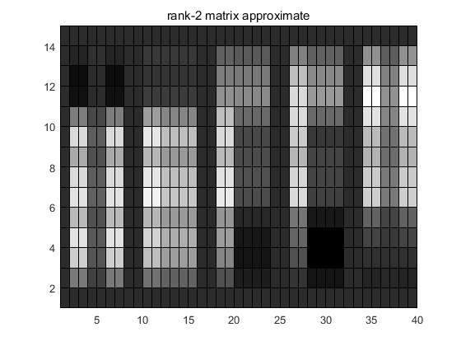
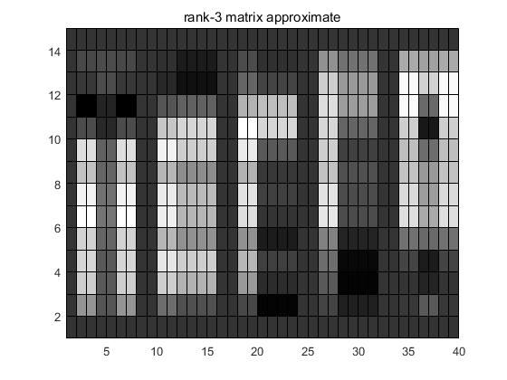
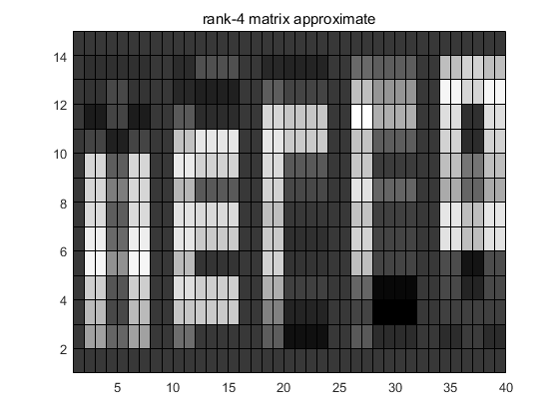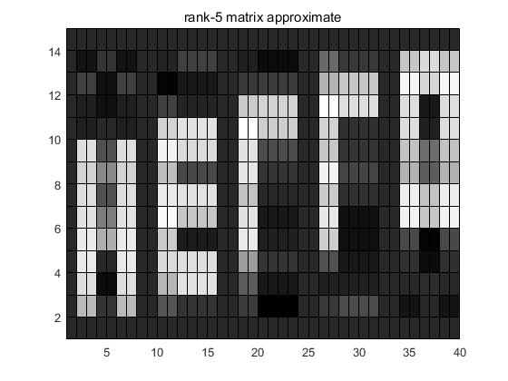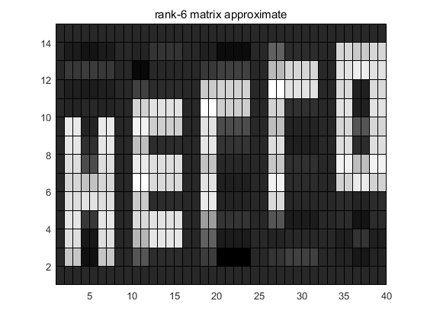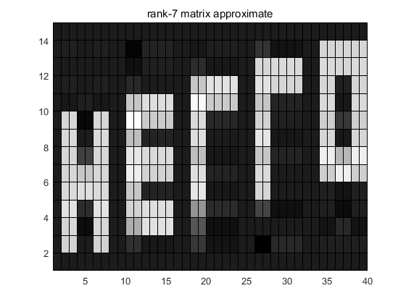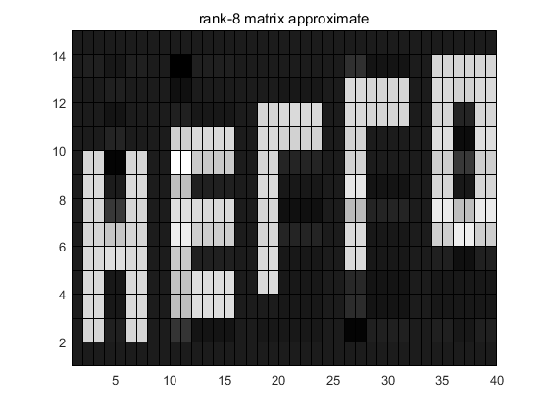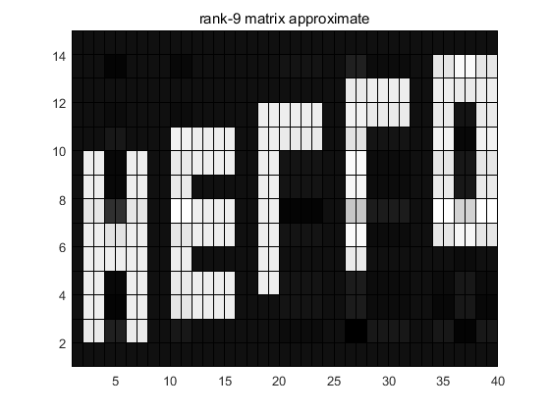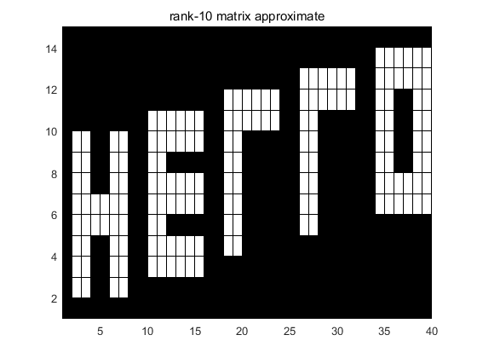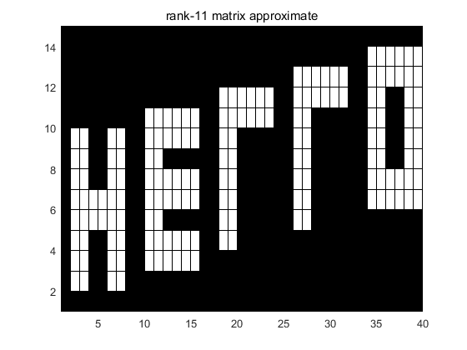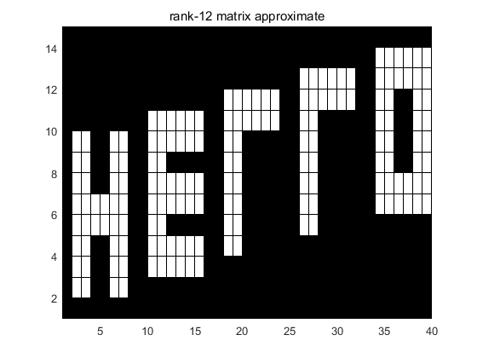

III 实验总结
通过本次实验，对SVD分解在图像压缩上的应用有了一个直观的认识。

